Workshop 25 anos FZEA Jovens Cientistas e suas Pesquisas

XXXXXXXXXXXXXXXXXXXXXXXXXXXXXXXXXXX
Aaaaaaaaaaa Ccccccc, Laaaaaaa Ccccccccc de Ooooooo, Xxxxxx Daaaaaaa
Faculdade de Zootecnia e Engenharia de Alimentos/Universidade de São Paulo
xxxxx.xxxxxx.xxxxx@usp.br

Objetivos
Lorem ipsum dolor sit amet, consectetur adipiscing elit. Quisque laoreet porttitor mauris at tincidunt. Aliquam consequat vehicula lacus, in tempor nisi pulvinar mattis. Donec pulvinar purus eu enim scelerisque in suscipit velit pulvinar. Vestibulum ullamcorper luctus ipsum, vel sollicitudin turpis vestibulum vel. Curabitur quis ligula ut diam ullamcorper rhoncus. Aliquam ac tortor vitae eros tempor rhoncus. Pellentesque scelerisque, metus sed interdum sodales, diam elit rhoncus est, at faucibus lacus erat nec est. Donec massa metus, ultricies sed molestie ac, sodales vel est. Sed est eros, lobortis vitae semper vel, elementum sit amet felis.
Métodos e Procedimentos
Integer dui nisi, dapibus vitae posuere id, viverra in lorem. Proin dignissim tempor eros, a aliquam orci convallis vitae. Morbi et lectus turpis, vel mattis turpis. Morbi dui dui, consequat sed egestas non, sagittis sed ligula. Etiam sed metus velit. Praesent ac erat metus. Fusce aliquam luctus mauris, vel tempus tortor mollis at. Etiam dictum gravida velit at sagittis. Proin vel augue sit amet velit luctus rutrum vitae id elit. Nullam vel adipiscing felis. Sed condimentum blandit vulputate.
Resultados
Curabitur molestie fermentum massa ac sollicitudin. Sed sagittis, dolor eget molestie gravida, lorem diam blandit nunc, ut consequat ipsum metus vel dolor. Nulla vestibulum commodo convallis. Ut tincidunt leo nec risus tristique dignissim. Duis a nisi posuere magna mollis tincidunt non at sapien. Class aptent taciti sociosqu ad litora torquent per conubia nostra, per inceptos himenaeos.
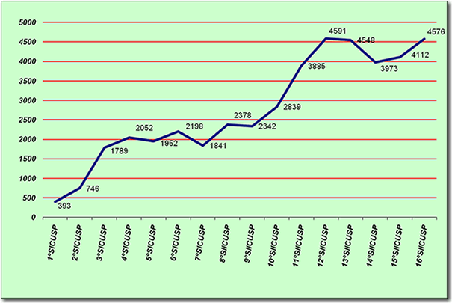
Figura 1: Gráfico de evolução do SIICUSP
Conclusões
Nulla facilisi. Mauris luctus elit at urna dignissim eu dictum ante tincidunt. Morbi eros justo, sollicitudin eget aliquam vitae, ultrices et nibh. Nulla nec sapien eu turpis aliquet consectetur at a dolor. Vivamus non dui justo. Etiam leo velit, auctor in faucibus nec, tincidunt sit amet mauris. Integer dignissim hendrerit orci.
Referências Bibliográficas
Fusce purus lorem, pellentesque in condimentum sit amet, pulvinar accumsan enim. Ut ornare nunc a purus malesuada vel lacinia massa tristique. Pellentesque habitant morbi tristique senectus et netus et malesuada fames ac turpis egestas. Fusce tortor diam, consectetur eget egestas eget, elementum a augue. Curabitur pellentesque quam eu tortor vehicula sagittis. Integer ut mi nec leo rutrum vulputate sed ac est. Mauris laoreet malesuada augue, ac semper neque luctus eget.

